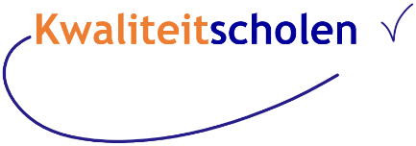Aanmeldingsformulier Kwaliteitscholen

icoontje Zet een kruisje bij de licentievorm waar u voor kiest:

|  |  |
| --- | --- |
| Licentie Kwaliteitvolgsysteem (basis) |  |
| Licentie Kwaliteitvolgsysteem+ (plus) |  |
| Totaallicentie |  |
| Extra bij Pluslicentie: Module AFAS |  |

Met de Pluslicentie is een koppeling mogelijk met AFAS en MMP. Zie voor informatie over de licenties: [hier](https://www.kwaliteitscholen.nl/licenties)

icoontje Vul hieronder uw gegevens in:

|  |  |
| --- | --- |
| Naam school/bestuur: |  |
| Contactpersoon: | (M/V) |
| Functie: |  |
| Emailadres: |  |
| Adres: |  |
| Plaats: |  |
| Telefoonnummer: |  |
| Aantal locaties: |  |
| Locaties: |  |
| (Incl. BRINcode) |  |
|  |  |
|  |  |
| Datum: |  |
| Handtekening: |  |

icoontje Verzend dit formulier naar [info@kwaliteitscholen.nl](mailto:info@kwaliteitscholen.nl) (let op: geen tussen-s!)